MAITINIMAS
 | Adresas | Tipas | Virtuvė | Salių sk. | Žmonių sk. | Alkoholis | Banketai | Maistas išsinešimui | Maistas į namus | Darbo laikas | Nuoroda | El. paštas | Telefonas
,,Bistro‘‘  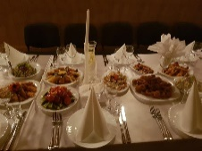 | Vytauto Didžiojo g. 29, Pakruojis | Valgykla | Lietuvių | 1 |  | Ne | Ne | Taip | Ne | I-V 10:00 – 17:00 | - | - | +370 656 25 615
,,Gluosnis‘‘  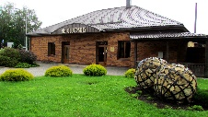 | Vytauto Didžiojo g. 98, Pakruojis | Kavinė | Lietuvių, Europiečių | 2 | 30-120 | Taip | Taip | Taip | Ne | I-IV, VII 11:00 – 22:00; V-VI 11:00 – 23:00 | https://www.parketogamyba.lt/kavine | parketogamyba@takas.lt | +370 698 15 994 ; +370 612 44 391
Greito maisto užkandinė  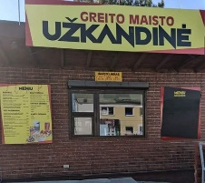 | Statybininkų 6A, Pakruojis | Užkandinė | Turkų, Amerikiečių | 1 |  | Ne | Ne | Taip | Taip | I-V 10:00 – 20:00; VI-VII 10:00 – 22:00 | - | - | +370 647 37 812
JK Pica&Kebabai  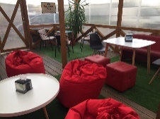 | Statybininkų g. 3, Pakruojis | Užkandinė | Italų, Turkų | 1 |  | Taip | Ne | Taip | Taip | I-VI 10:00 – 22:00; VI 10:00 – 21:00 | https://www.facebook.com/pages/category/Fast-Food-Restaurant/U%C5%BEkandin%C4%97-Kavin%C4%97-Pakruojis-952868788195091/ | - | +370 673 49 214
,,Karčema‘‘  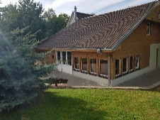 | Dariaus ir S. Girėno g. 41, Pakruojis | Kavinė - baras | Lietuvių, Europiečių | 4 |  | Taip | Taip | Taip | Taip | I-III 09:00 – 18:00; IV-V 09:00 – 00:00 | - | imonevigra@gmail.com | +370 686 10 438
,,Mido‘‘  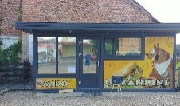 | Vytauto Didžiojo g. 48, Pakruojis | Užkandinė | Italų, Turkų | 1 |  | Ne | Ne | Taip | Taip |  | - | - | +370 633 63 100
,,Mocha‘‘  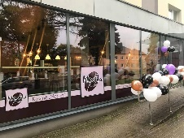 | Vytauto Didžiojo g. 78, Pakruojis | Kavinė | Lietuvių, Japonų, Europiečių | 2 |  | Ne | Taip | Taip | Taip | I-VI 10:00 – 22:00; VII 10:00 – 20:00 | https://www.facebook.com/kavinemocha/ | - | +370 622 71 349
,,Pas Karoliną‘‘  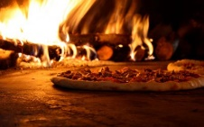 | Vytauto Didžiojo g. 25, Pakruojis | Picerija | Italų, Lietuvių | 1 |  | Ne | Ne | Taip | Taip | I-VI 10:00 – 22:00; VII 11:00 – 22:00 | https://www.facebook.com/Picerija-Pas-Karolina-821133157899549/ | mbpaskarolina@gmail.com | +370 600 50 515
,,Šašlykinė‘‘  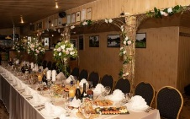 | Kuosiškių km., Pakruojo raj. | Kavinė | Lietuvių, Europiečių | 1 |  | Taip | Taip | Taip | Taip | I-VII 10:00 – 17:00 | https://www.facebook.com/saslykine1/ | - | +370 685 56 508; +370 656 65 909
,,Traktierius‘‘  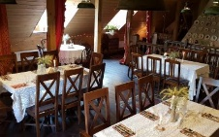 | Karčiamos g. 11, Pakruojo km. Pakruojo raj. | Karčema | Lietuvių, Europiečių | 1 |  | Taip | Taip | Ne | Ne | I-IV – dirbama tik pagal išankstinius užsakymus; V-VI 12:00 – 22:00;  VII 12:00 – 20:00 | https://pakruojo-dvaras.lt/kar%C4%8Diama-traktierius | meniu@pilys-dvarai.lt | +370 682 41 155
,,Trys Berneliai‘‘  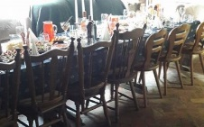 | Vytauto Didžiojo g. 41, Pakruojis | Picerija | Italų, Lietuvių | 1 |  | Taip | Taip | Taip | Taip | I-IV 11:00 – 18:00; V-VI 11:00 – 20:00; VII 12:00 – 18:00 | https://www.facebook.com/TrysBerneliai/ | - | +370 673 88 125

